Kyksilvur
- Sig eitt sindur um, hvat kyksilvur bleiv brúkt til í gomlum døgum:
- Sig eitt sindu um vanlukkuna í Minamata:
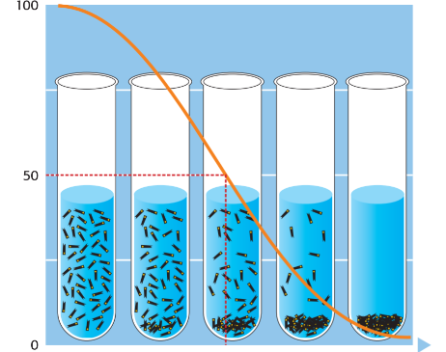
- Sig eitt sindur um myndina:

- Sig eitt sindur um kyksilvurkanningarnar í FO:
- Hvør ger kyksilvurkanningar í dýrum í FO?
- Sig eitt sindur um onnur eiturevni í grind:
- sig eitt sindur um TBT dálking og avleiðingar av hesum:
- Nær byrjaðu granskarar at finna út av at kyksilvur var eitrandi heldur enn lekjandi:
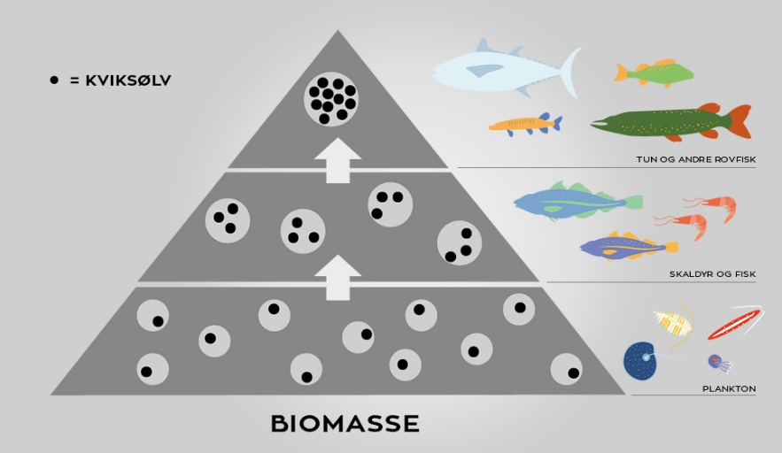
- sig eitt sindur frá myndini:

- í 1970-80 bleiv bannað at nýta kyksilvur í termometrum. Hví kundu termometur við kyksilvur tó framvegis fáast til keyps?
- Kyksilvur er skaðiligt fyri …
- Sig eitt sindur frá, hvaðani mesta kyksilvurdálkingin kemur?

- Sig eitt sindur um nýggjastu kanningarnar, hvussu er gongdin í tvøsti(myndin)?
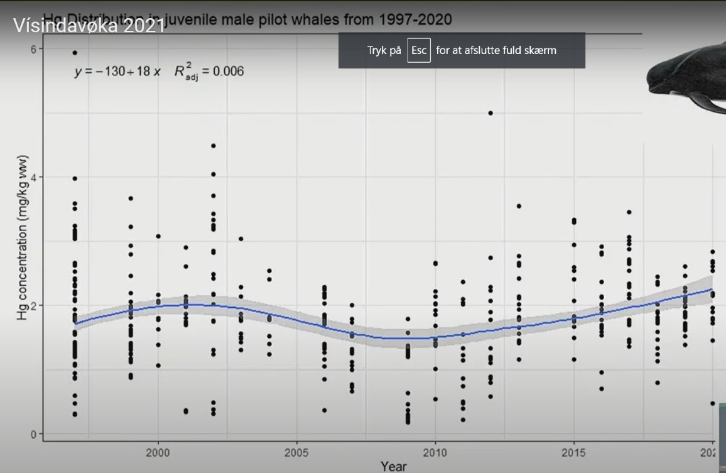

- Sig eitt sindur um kyksilvur í hann- og hon hvalum:
- hvussu kunnu vit verja okkum fyri nýggjum vandamiklum evnum?

